Họ và Tên: Lê Nguyễn Đăng Khoa
MSSV: 1150070021
Lớp: 11_ĐH_TMĐT
Link youtube: https://www.youtube.com/channel/UC1YXZVzvTuLtYi0Fv2LTr3g
Bài tập lab 05

1. Hình ảnh minh chứng
Hình 1: Cấu hình 3 card mạng pfSense
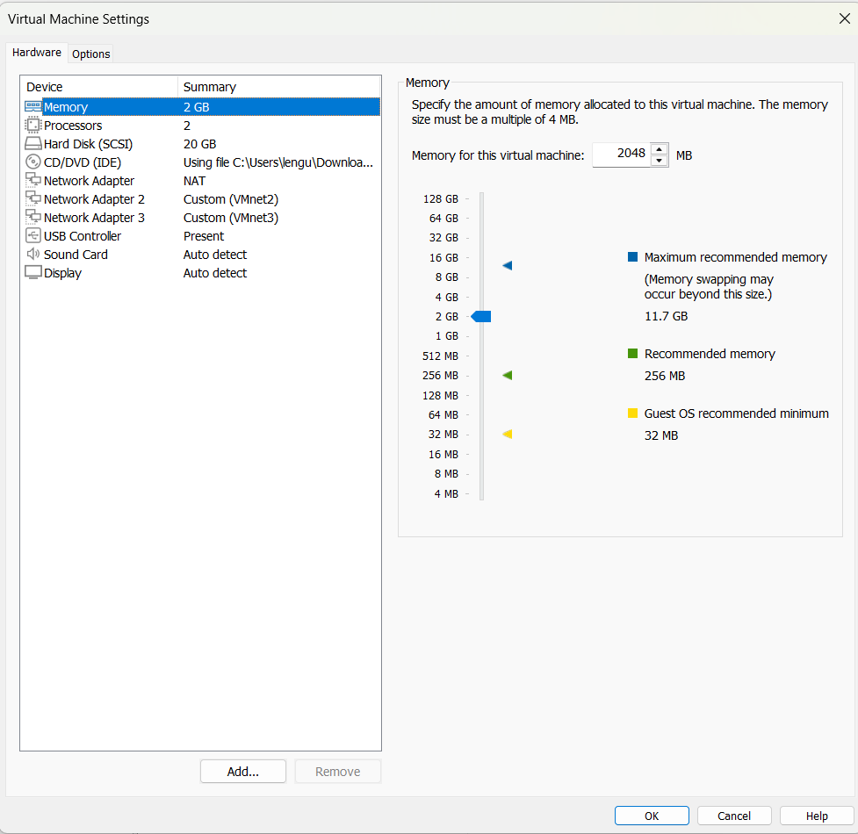
Hình 2: Console đặt LAN 10.0.0.1
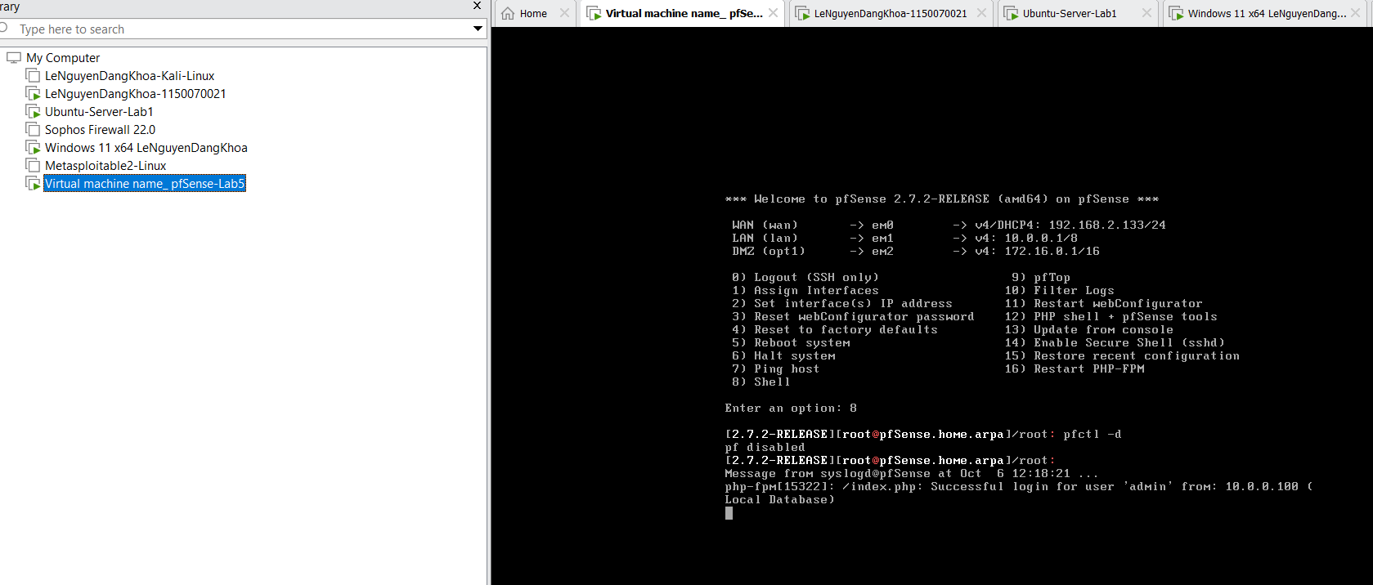
Hình 3: Dashboard pfSense
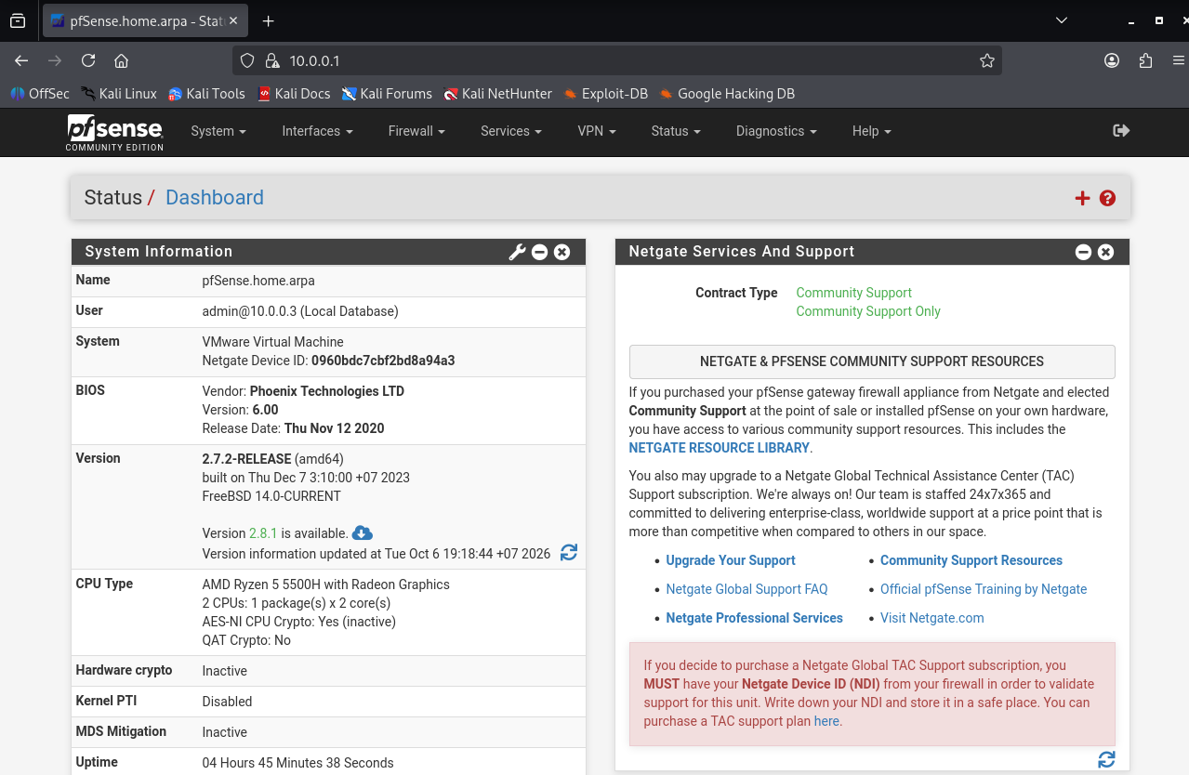
Hình 4: Cấu hình DMZ
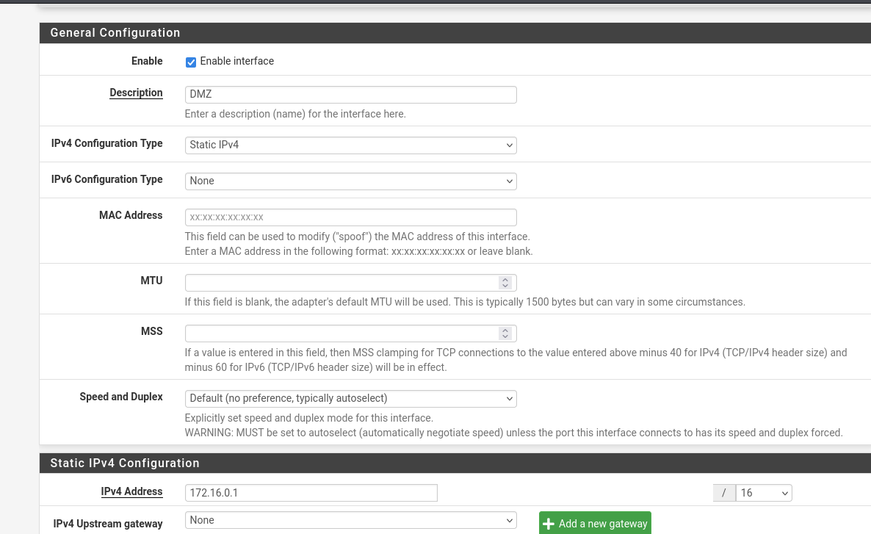
Hình 5: Outbound NAT
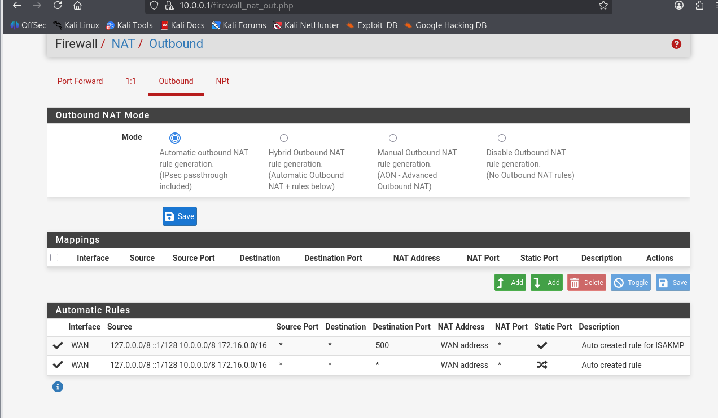
Hình 6: LAN Rules

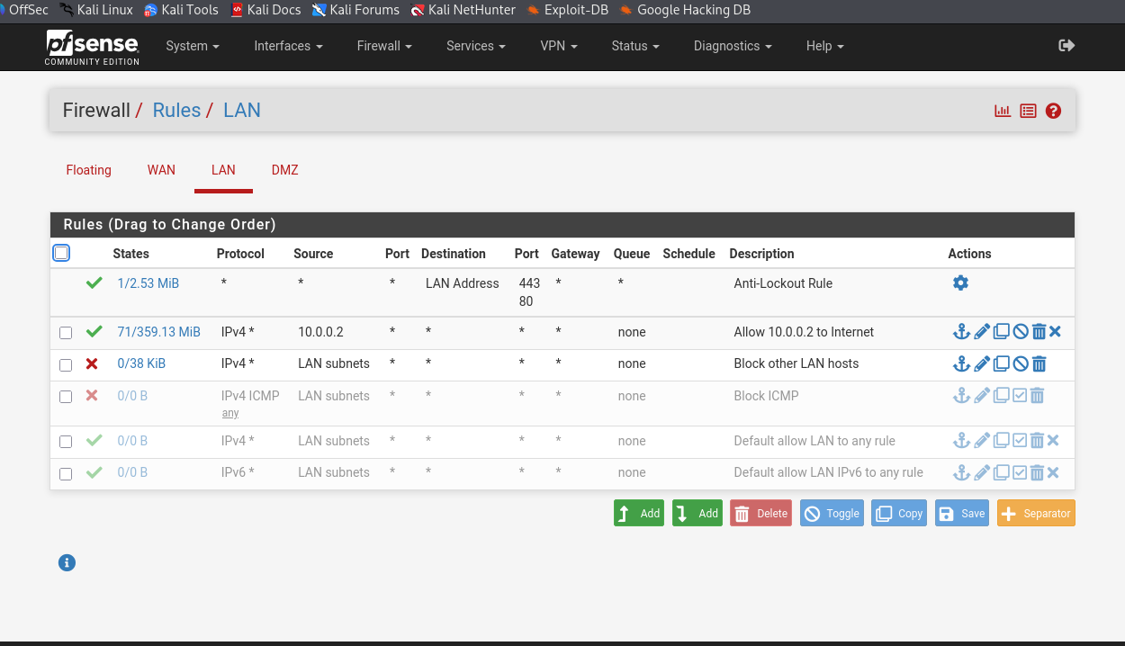

Hình 7, 8, 9: Tình huống 1 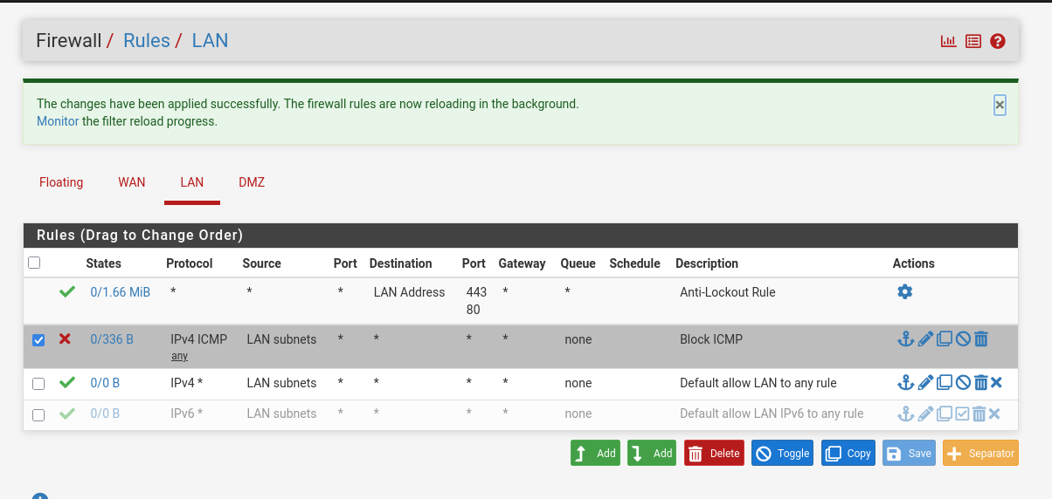 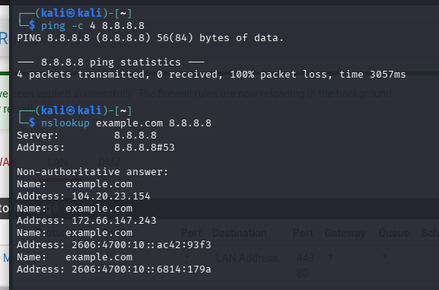 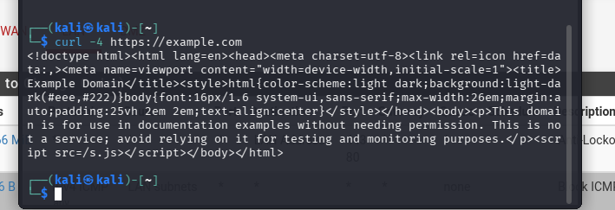
Hình 10, 11, 12: Tình huống 2
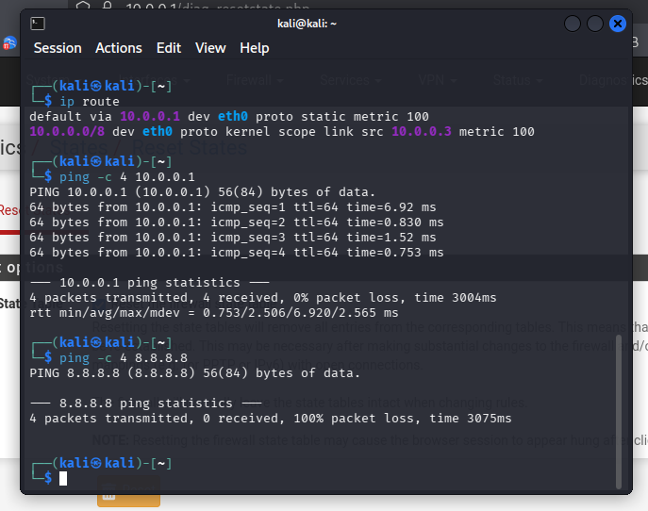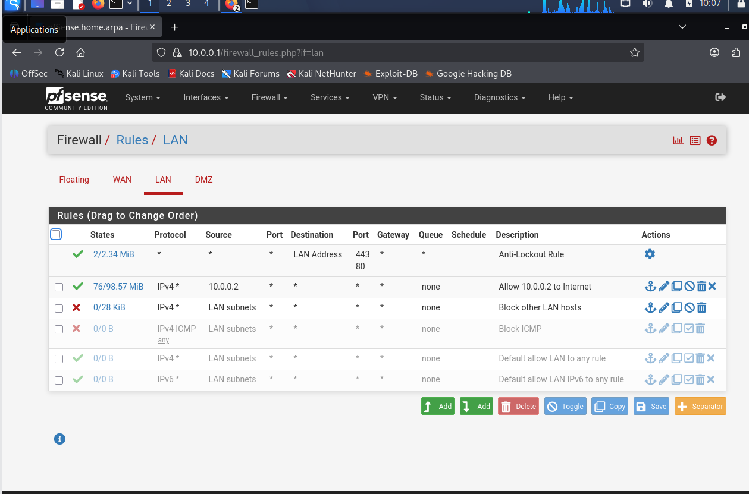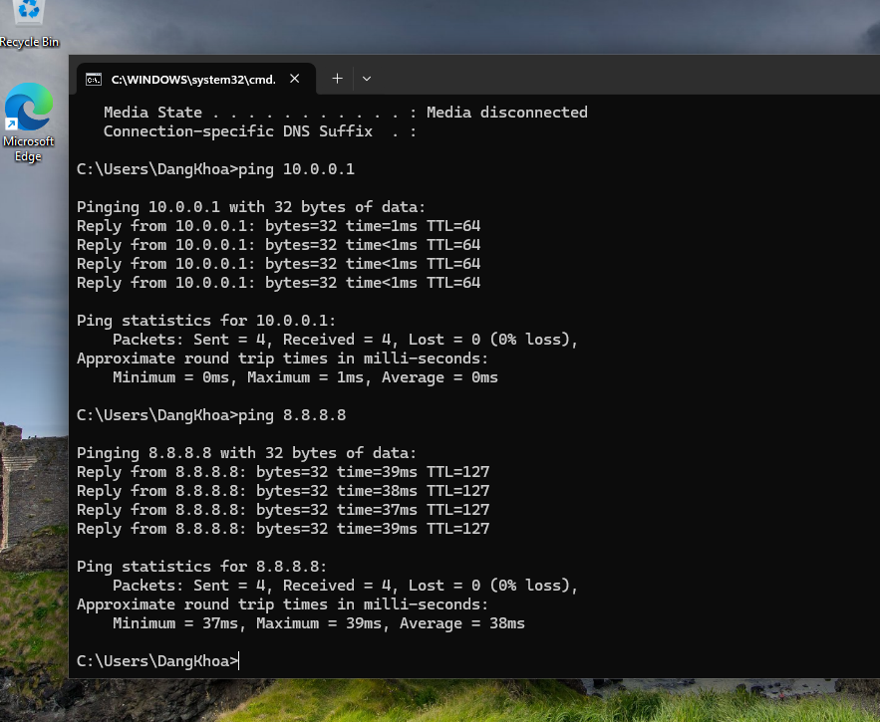
Hình 13: Tình huống 3
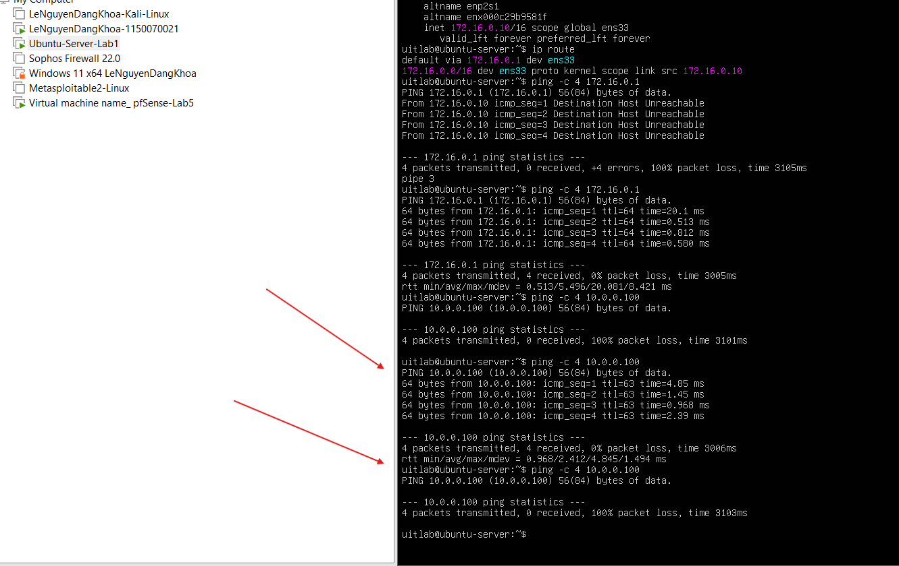

2. Câu hỏi
Câu 1. Phân biệt vai trò của NAT và firewall rule trong mô hình.
Trả lời:
NAT có nhiệm vụ chuyển đổi địa chỉ IP giữa mạng nội bộ và mạng bên ngoài, giúp các máy trong LAN hoặc DMZ có thể truy cập Internet thông qua địa chỉ WAN của pfSense. Firewall rule có nhiệm vụ kiểm soát và quyết định lưu lượng nào được phép hoặc bị chặn dựa trên nguồn, đích, giao thức và cổng. Vì vậy, có NAT không đồng nghĩa với việc lưu lượng được phép đi qua; vẫn cần firewall rule phù hợp. Trong bài Lab, pfSense có thể tự sinh Outbound NAT cho LAN và DMZ nhưng DMZ vẫn cần rule Pass mới có thể ra Internet.
Câu 2. Vì sao nên tách máy chủ Web/Mail/FTP vào DMZ thay vì đặt trong LAN?
Trả lời:
Các máy chủ Web/Mail/FTP thường cung cấp dịch vụ cho bên ngoài nên có nguy cơ bị tấn công cao hơn. Đặt chúng trong DMZ giúp tách biệt máy chủ công khai khỏi mạng LAN nội bộ. Nếu máy chủ DMZ bị xâm nhập, firewall vẫn có thể chặn hoặc hạn chế việc truy cập từ DMZ vào LAN, giảm nguy cơ kẻ tấn công tiếp tục xâm nhập các máy nội bộ. Mô hình của bài Lab cũng tách LAN 10.0.0.0/8 và DMZ 172.16.0.0/16.
Câu 3. Nếu rule Block nằm dưới một rule Pass tổng quát thì kết quả có thể như thế nào?
Trả lời:
pfSense xử lý firewall rule theo thứ tự từ trên xuống. Nếu một rule Pass tổng quát ở phía trên đã khớp với gói tin thì gói tin sẽ được cho phép và rule Block phía dưới sẽ không còn tác dụng đối với lưu lượng đó. Vì vậy, các rule Block cụ thể thường phải được đặt trên rule Pass tổng quát.
Ví dụ trong bài cô lập DMZ phải đặt:
BLOCK DMZ net → LAN net
PASS DMZ net → Any
Nếu đặt PASS DMZ net → Any lên trước thì lưu lượng từ DMZ đến LAN có thể được cho phép trước khi đến rule Block.
Câu 4. Muốn chặn ping nhưng vẫn cho truy cập web, cần cấu hình các rule nào?
Trả lời:
Cần tạo rule Block ICMP để chặn ping, đồng thời tạo các rule Pass DNS và Pass HTTP/HTTPS để máy vẫn phân giải tên miền và truy cập Web. Các rule được cấu hình:
Block ICMP LAN net → Any
Pass TCP/UDP 53 LAN net → Any
Pass TCP 80/443 LAN net → Any
Rule Block ICMP được đặt phía trên các rule Pass. Khi kiểm thử, ping 8.8.8.8 phải thất bại nhưng truy vấn DNS và truy cập HTTPS vẫn thành công. Đây cũng chính là cấu hình của Tình huống 1.
Câu 5. Logging của firewall giúp ích gì trong xử lý sự cố?
Trả lời:
Firewall Logging giúp ghi lại các gói tin bị chặn hoặc được xử lý bởi rule, từ đó xác định nguồn, đích, giao thức và rule liên quan. Khi xảy ra sự cố kết nối, quản trị viên có thể xem Status → System Logs → Firewall để biết gói tin có bị pfSense chặn hay không và rule nào gây ra việc chặn. Nhờ đó có thể phân biệt lỗi do firewall với lỗi mạng hoặc dịch vụ khác.
Câu 6. Nêu ít nhất ba biện pháp hardening cho pfSense trong mô hình này.
Trả lời:
Có thể áp dụng các biện pháp hardening sau:
- Đổi mật khẩu quản trị mặc định sang mật khẩu mạnh, hạn chế người có quyền truy cập WebGUI.
- Chỉ cho phép quản trị pfSense từ mạng LAN tin cậy, không mở WebGUI trực tiếp ra WAN.
- Áp dụng nguyên tắc quyền tối thiểu (Least Privilege): chỉ tạo các firewall rule thực sự cần thiết và không sử dụng các rule Pass quá rộng.
- Bật Firewall Logging cho các rule Block quan trọng để theo dõi và phát hiện lưu lượng bất thường.
- Cập nhật pfSense và các gói cài đặt để khắc phục các lỗ hổng bảo mật.
- Tách DMZ khỏi LAN và chỉ cho phép những kết nối thực sự cần thiết giữa các vùng mạng.
Trong bài Lab này, việc giữ Anti-Lockout Rule, disable các rule Default allow LAN to any và tự xây dựng ruleset cụ thể cũng giúp kiểm soát lưu lượng chặt chẽ hơn. Tài liệu yêu cầu disable các default allow rule và Reset States để các kết nối cũ không làm sai kết quả kiểm thử.

